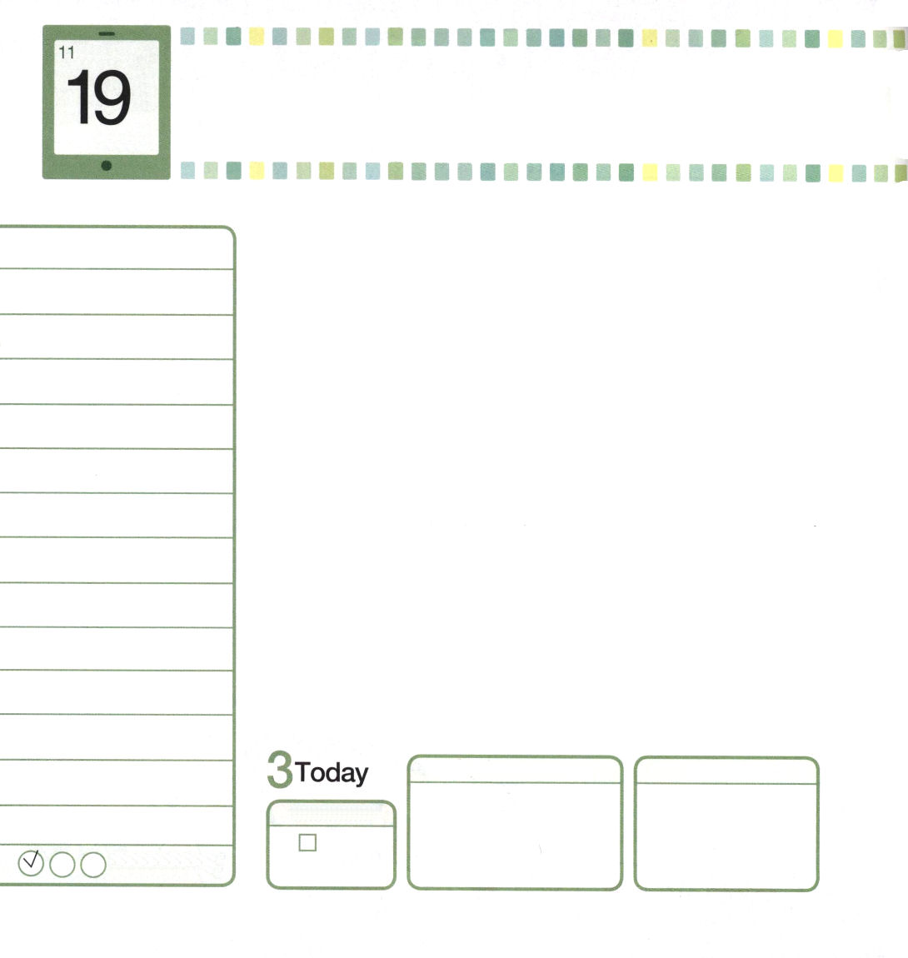
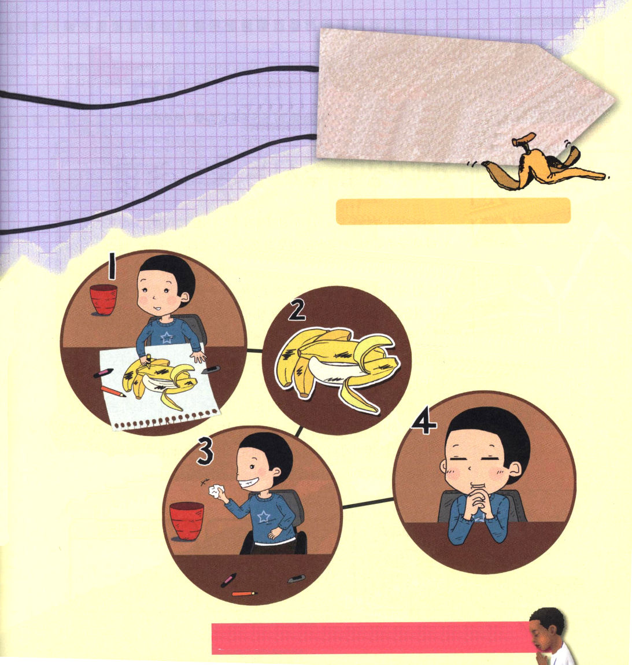
月曜日
月
日
使徒2:42
そして、彼らは使徒たちの教えを堅く守り、交わりをし、パンを裂き、祈りをしていた。

ほかの人には言うことができない傷はありませんか。私の傷を黒いバナナに書いてみましょう。
むかしに傷ついたことに福音が入るように
今日のみことば、祈り、伝道を
書いてみましょう。

キズタのママがおやつに黄色いバナナを買ってきました。でも、キズタはバナナをあんまりすきではありません。きれいなバナナにフォークでぶすっとぶすっと刺しながら傷だけつけていました。次の日の朝、パナナを見たら、すごく変わっていました。フォークでつけた傷にハエがいたためです。結局、傷ついた黒いバナナを捨てました。
もしかして、パパやママ、兄弟姉妹、友だちとの間がうまくいかず、心や考えが傷ついていませんか。それなら、いまから傷ついた黒いバナナを捨ててしまう作業をしてみましょう。そうでなければ、ハエのような暗やみの勢力が、傷にうようよ集まってきて、毎日、葛藤に陥って正しい判断ができません。
神様はレムナントに24時間答えていらっしゃいます。昨日の礼拝の時に受けたみことばをもう一度確認しましょう。みことばをもってなにを祈るのかを考えながら祈りの課題を握りましょう。最後に、今日にどのように伝道するのかを考えましょう。初代教会の信徒が傷を捨てて、このようにみことば、祈り、伝道だけを握って聖霊の働きを見たように、私たちも同じ答えを受けるでしょう。

ていこくれいはいに せいこうしたら
チェックしよう
しへん128
きょうの
みことば
でんどう
きょうの
きょうの
いのり
いちにち １しょう かみさまの
みことばを よもう！

2012.7.17（新しい家族修練会１講)

▲紙のうらがわに、２０cmくらいのバナナを黄色でかいて、
灰色でバナナの上に傷のかたちをかいてみましょう。

▲バナナのかたちどおりに切り取った
紙に自分の傷を書きましょう。

▲あるていどの距離において、傷を書いた紙をゴミ箱に投げ入れましょう。

▲すてたあと、神様に信仰の決断をしましょう。

24、をしてくださるにします。24、のをわってえて、からまことのえがまるようにいてください。イエス・キリストのおによっておいのりします。アーメン

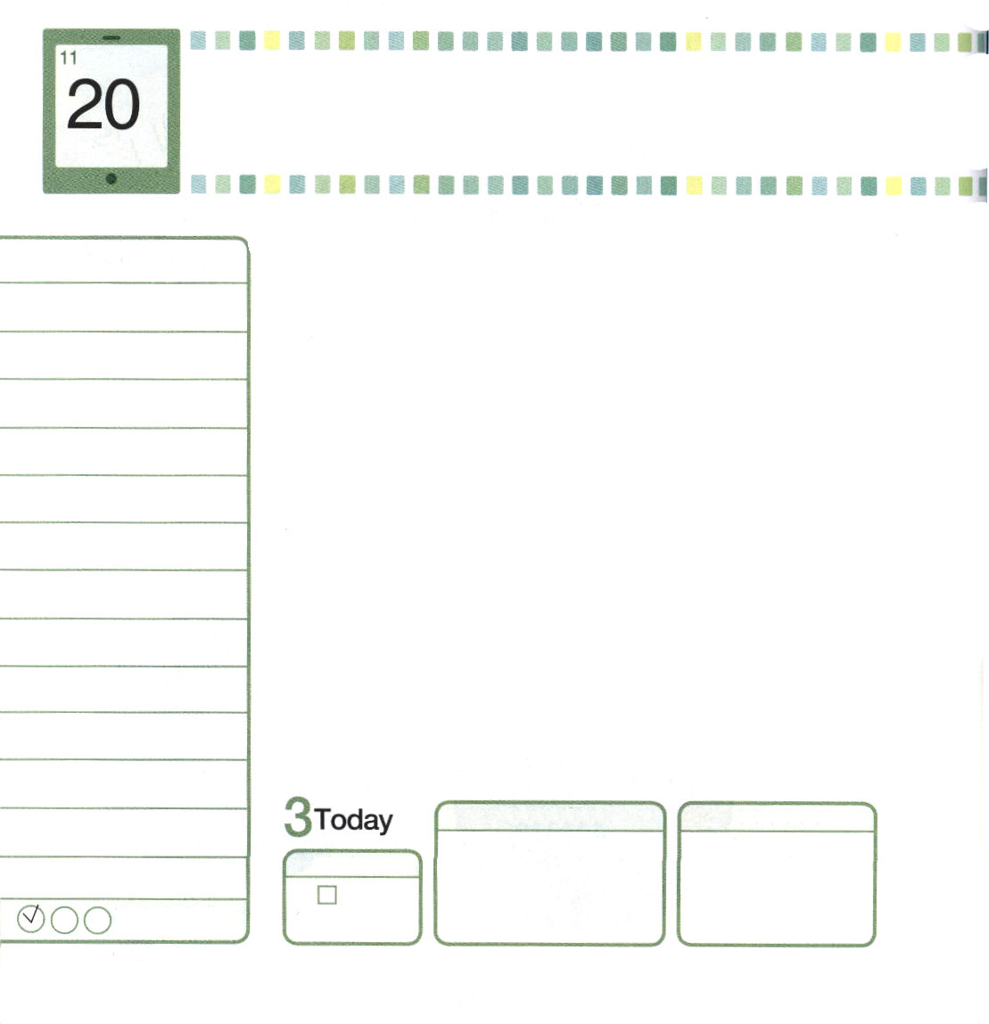
火曜日
月
日
ルカ12:6～7
五羽の雀は二アサリオンで売っているでしょう。そんな雀の一羽でも、神の御前には忘れられてはいません。それどころか、あなたがたの頭の毛さえも、みな数えられています。恐れることはありません。あなたがたは、たくさんの雀よりもすぐれた者です。

東京から横浜に向かう運転手がいました。ところが、高速道路をまちがって、東北の方面に行くようになりました。いくら運転が上手な「ベストドライバー」だとしても、間違った道に行ったら、どうしようもありません。私たちも間違った道に行っているのではないかと点検してみましょう。神様は、聖日の礼拝時間に私たちに進む道を教えてくださるのに、心の傷がまっすぐに行くことを邪魔します。少しだけ待ったら、傷がいやされて、たしかに正しい道を歩くようになるでしょう。
力がない自分の姿に勘違いしないでください。傷で心が痛くても、心配しないように。神様はウルトラパワーをレムナントにくださいます。とても深い傷までも感謝に変える力です。この力はみことばを信じて祈る者に現れます。神様はウルトラパワーを受けたレムナントをサミット（頂上、summit）に立ててキリストをかっこよく現わそうとしておられます。神様が与えると約束してくだったウルトラパワーを受ける主人公になりましょう。

ていこくれいはいに せいこうしたら
チェックしよう
しへん129
きょうの
みことば
でんどう
きょうの
きょうの
いのり
いちにち １しょう かみさまの
みことばを よもう！

2012.7.17（新しい家族修練会２講）
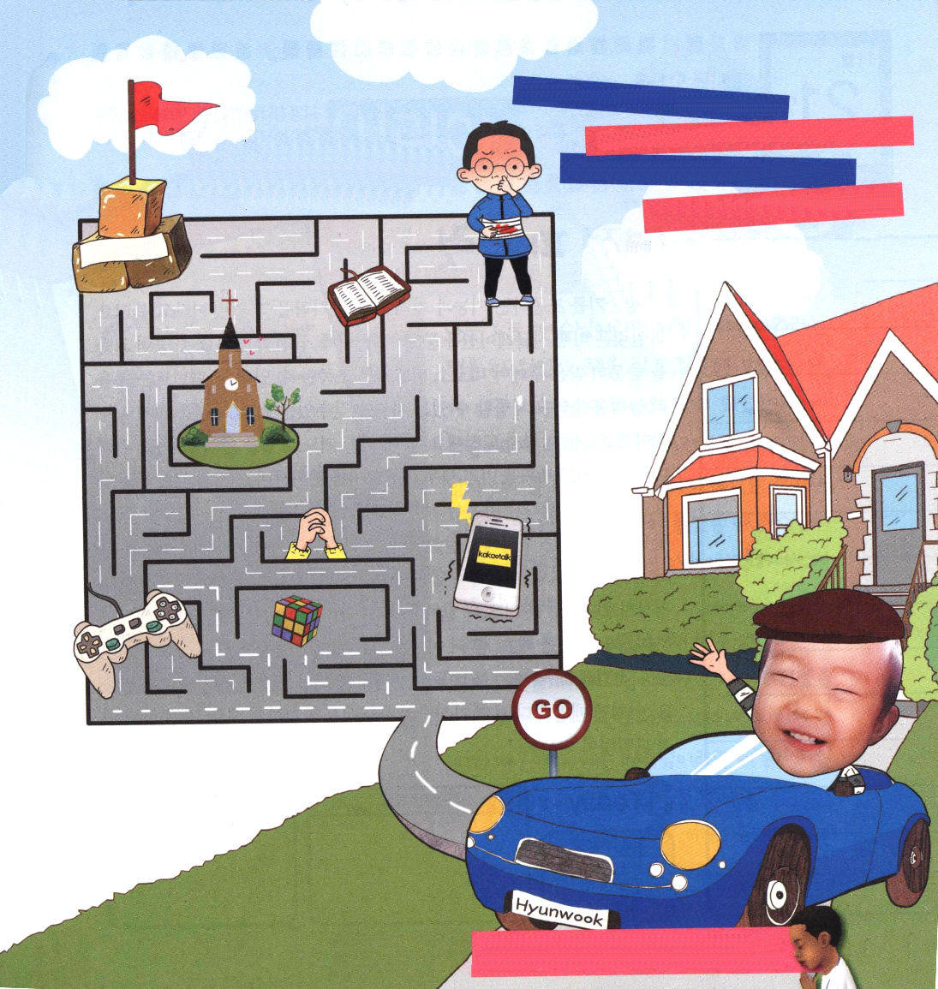

きょう、家から世界福音化の旗があるところまで、自動車で行きます。
ベストドライバーは傷の道に行かず
神様に導かれます！

スタート
してみましょう

の、すべてのをにえるウルトラパワーをにいでください。イエス・キリストのおによっておいのりします。アーメン

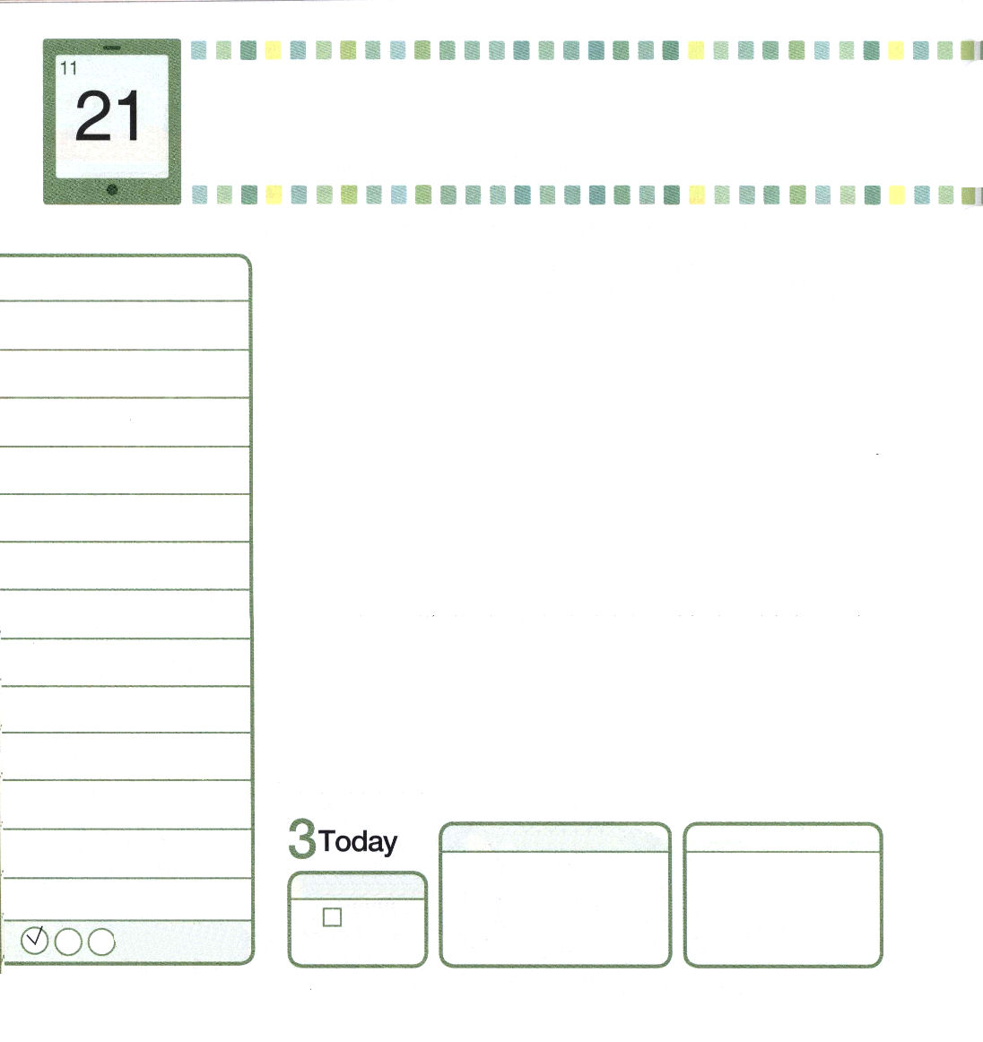
詩5:1～3
私の言うことを耳に入れてください。主よ。私のうめきを聞き取ってください。私の叫びの声を心に留めてください。私の王、私の神。私はあなたに祈っています。主よ。朝明けに、私の声を聞いてください。朝明けに、私はあなたのために備えをし、見張りをいたします。
水曜日
月
日

飛行機を操縦する技能と資格をそろえた人を「パイロット」と呼びます。パイロットは飛行シミュレーションを通して、離陸、着陸、急旋回などの操縦能力教育を十分に受けた後に、はじめて飛行機を操縦できます。レムナントは、福音の力を味わって体験できる資格をそろえていますが、この資格を実際に味わっていますか。さあ、このように挑戦しましょう。夜に深い祈りで力を受けましょう。そのために、翌日の伝道計画をあらかじめたてて、伝道トラクトを準備しながら伝道者の日記を書きます。そのあとに、心と思いがいやされるように、神様の前で定刻の祈りをします。寝る直前には、聖日礼拝のみことばや<子どもの祈りの手帳>もみことばを心に抱いて寝ます。そうすれば、頭の中にみことばが刻まれます。朝には余裕が重要です。普段のときよりも、少しだけ早く起きて<子どもの祈りの手帳>のみことばを祈りながら登校準備をします。もう少し余裕がある時には、運動もして学校に持っていく重要な物も点検します。昼には見聞きしたり考えるすべてのことを常時祈りにつなげます。このように毎日していれば、自分だけの唯一性を発見するようになります。よく準備された霊的パイロットになりましょう～!

ていこくれいはいに せいこうしたら
チェックしよう
しへん130
きょうの
みことば
でんどう
きょうの
きょうの
いのり
いちにち １しょう かみさまの
みことばを よもう！

2012.7.17（新しい家族修練会３講）
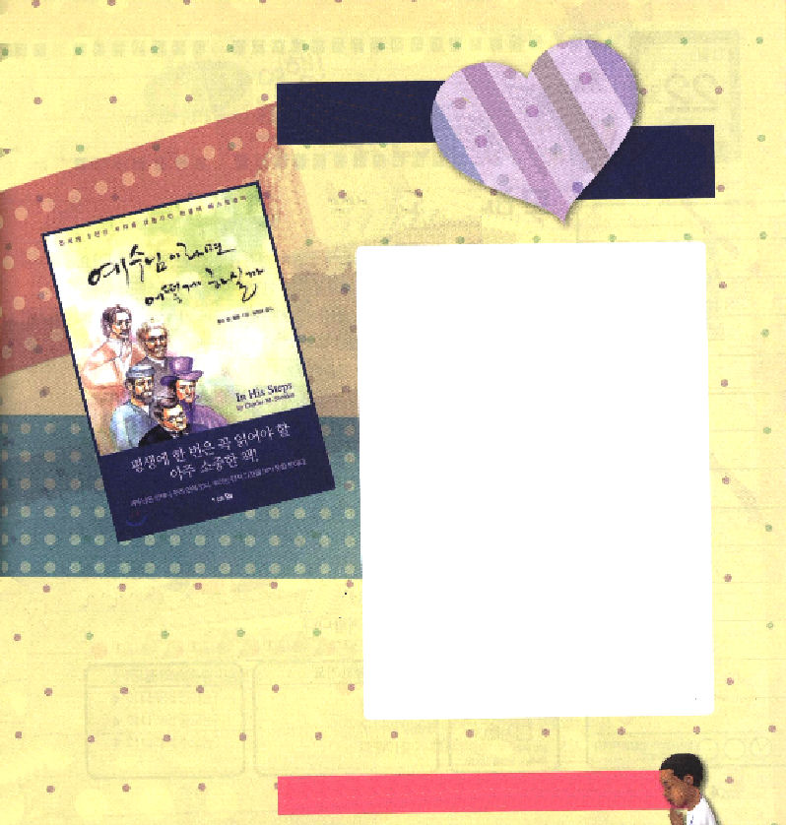

福音の目で本を読むことも
祈りです。友だちの読書感想文を
読んで挑戦してみましょう。

私はきょう「イエス様ならどうされるのかな」という本をぜんぶ読みました。本を読んで質問してみました。私がいらいらする男の子と同じクラスになったのですが、イエス様ならどうされるかな。イエス様ならその男の子に伝道して、きらわないでしょう。そして、ママがこころみにあうとき、イエス様ならどうされるかな。イエス様なら神様に祈るでしょう。
私が女の友だちとけんかをするとき、イエス様ならどうされるかな。イエス様なら、まずあやまられるでしょう。まずけんかした友だちにあやまって勝利すると言われたからです。私がイエス様ならどうされるかなと考えてみると行動が正しくなるでしょう。
ホ・イエリン・コムダンセゲロ教会

「イエス様ならどうされるかな」（韓国語）を読んで･･･

、、にのりでわうことができるようにけてください。パイロットになってのをゆうゆうとびることができますように。イエス・キリストのおによっておいのりします。アーメン

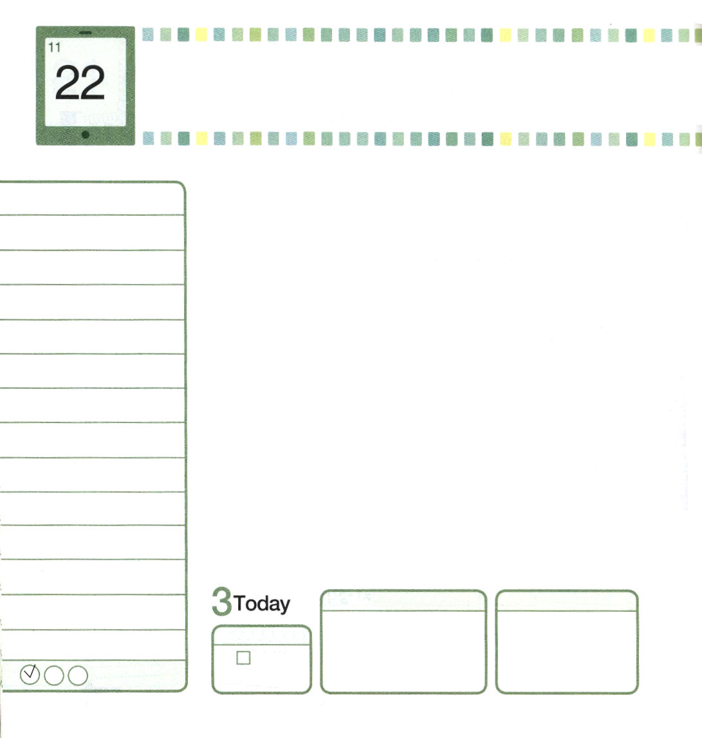
木曜日
月
日
出3:1～10
今、行け。わたしはあなたをパロのもとに遣わそう。わたしの民イスラエル人をエジプトから連れ出せ。(10)

文化は生活の方式ですから、私たちの考えと生活に大きい影響を与えます。それでサタンは文化を利用します。小学校の現場はどうでしょう。DSゲーム、パソコンゲーム、携帯、いじめ、悪口、暴力、いやらしい動画･･･大部分の友だちがこういう文化に陥ります。いっしょにしなければ自然に「なかまはずれ」にされることもあります。どのようにすれば、暗やみの文化を福音文化に変えられるのでしょうか。
モーセはホレブ山で神様の力を体験した後、エジプトの１０の偶像文化を崩しました。神様の力を受けるために、先に私の傷と悪い体質を捨てましょう。キリストが成し遂げられたことを考えます。神様がともにおられることを信じて、ずっと告白すれば、聖霊に満たしてくださいます。そうなると「いじめ」は恐ろしいことでなく、友だちの問題を発見して福音で助ける機会になるでしょう。
いよいよ毎朝いっしょに集まって学校のために祈るようになります。休み時間ごとにあちこちで賛美の声が聞こえます。悪口を言って殴ってなかまはずれにする文化がますます消えて、お互いに愛して助けてあげます。教室が友だちの明るい笑い声でぎっしり埋まります。それは神の国が臨んだことなのです。

ていこくれいはいに せいこうしたら
チェックしよう
しへん131
きょうの
みことば
でんどう
きょうの
きょうの
いのり
いちにち １しょう かみさまの
みことばを よもう！

2011.7.21（核心訓練メッセージ）
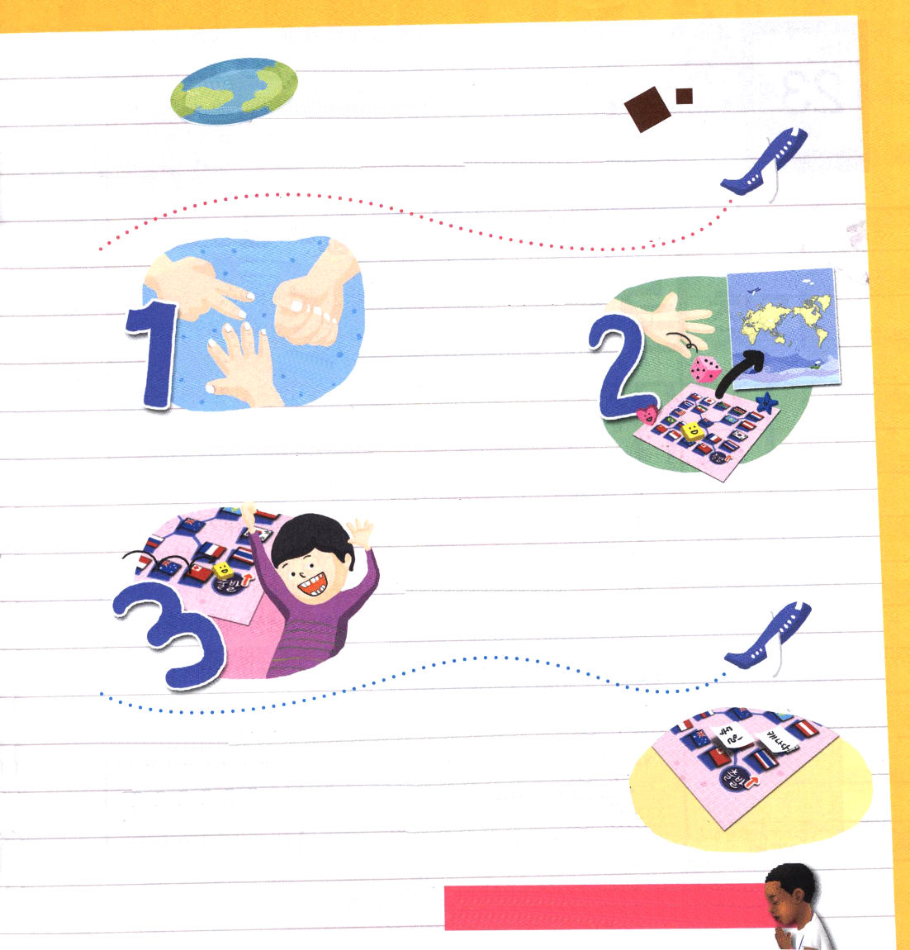

▲じゃんけんをして、勝った友だちから始めましょう

▲最初の人がサイコロをふって、出た数だけ前に進みます。
とまった場所の国の位置を、地図で見つけましょう。
正しく見つけられたら、次の順番でサイコロを投げることが
できますが、見つけられないと次の順番は
お休みです。

▲このようにして、スタートに先に戻った人が勝ちです。

①「地図さがし」ではなく別の質問でゲームができます
▲この国の大統領の名前は？
▲この国の言語は？
▲この国の宗教は？
▲この国の首都は？

②ゲームにある国ではなく、ほかの
国をしてみたいでしょう。上に紙を
つけたして新しい国の名前をはり
ましょう。世界のあちこちの国を
みんな知ることができますよ。

やみのでいっぱいになっているをにえることができるようにでたしてください。イエス・キリストのおによっておいのりします。アーメン

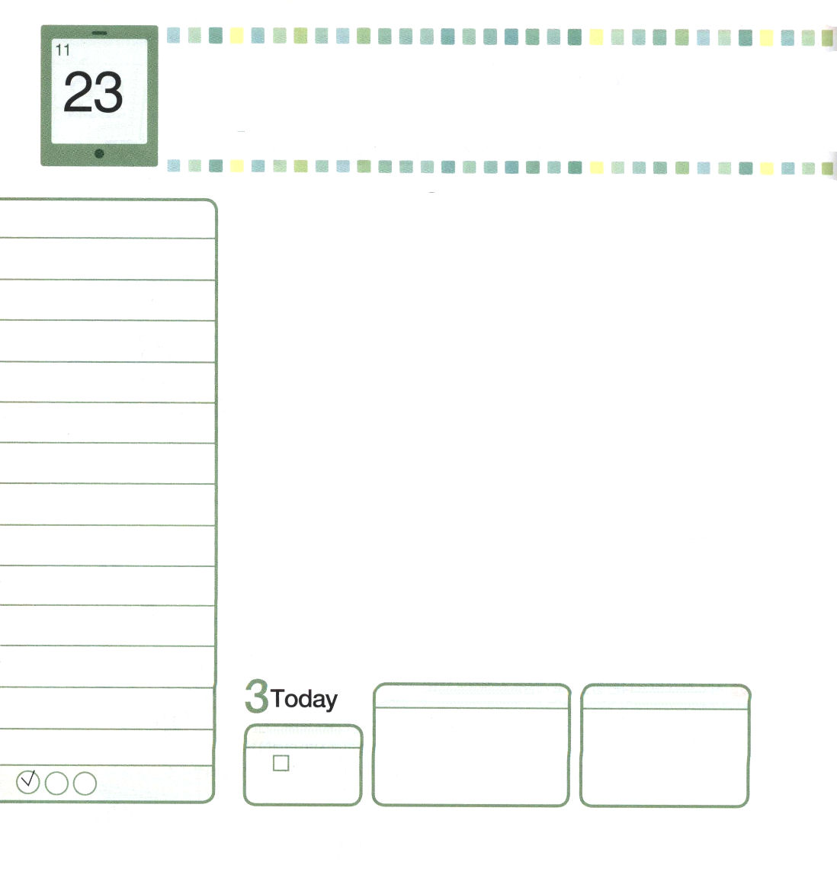
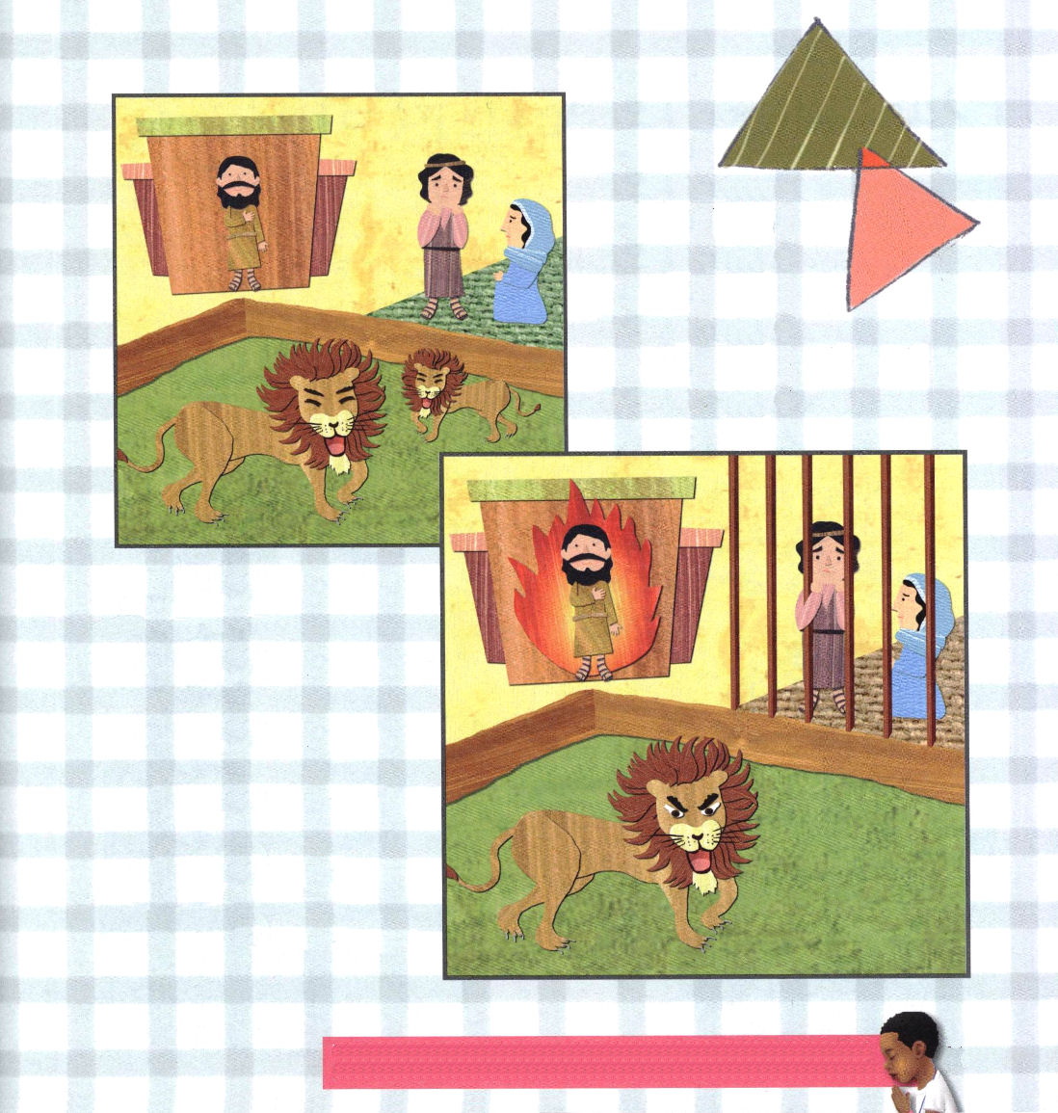
金曜日
月
日
使徒28:23～31
こうしてパウロは満二年の間、自費で借りた家に住み、たずねて来る人たちをみな迎えて、大胆に、少しも妨げられることなく、神の国を宣べ伝え、主イエス・キリストのことを教えた。(30～31)

医師ルカが記録した使徒の働きを見れば、どんな妨害をされても福音を宣べ伝えることを防ぐことができないことが分かります。石で打って殺す迫害も、飢えたライオンに殺される迫害も、火に焼かれて死ぬ迫害も、会社から追われてお金をかせぐことができない迫害も、福音を宣べ伝えることを防ぐことはできませんでした。どうしてできたのでしょうか。福音には力があるためです。妨害と迫害が強いほど、福音はより一層力強くあかしされるのです。
今でも同じです。テレビを見れば、有名な人が出てきて教会の悪口を言って、イエス様を信じる人を非難したりもします。友だちがからかうこともあるでしょう。しかし、恐れないで。なぜなら、神様に勝つ者はだれもいないからです。また、福音のために苦しめられるレムナントは、たしかにかっこよく立てられるでしょう。まわりでだれかが私を困らせるとしても、神様が私とともにおられるという事実を忘れないでください。イエス様の御名で祈れば、聖霊様が私のために働いてくださることを堅く信じるようになって、勇気が生まれるでしょう。

ていこくれいはいに せいこうしたら
チェックしよう
しへん132
きょうの
みことば
でんどう
きょうの
きょうの
いのり
いちにち １しょう かみさまの
みことばを よもう！

2012.7.22（インマヌエル教会聖日1部）

どんな迫害がきても
福音をふせぐことはできません。
初代教会の信徒が受けた
迫害を思い出しながら
絵のなかのちがいを
探しましょう。

のが大きいことをりました。だれもをふせぐことはできないこともりました。としてきてにをささげるにならせてください。イエス・キリストのおによっておいのりします。アーメン

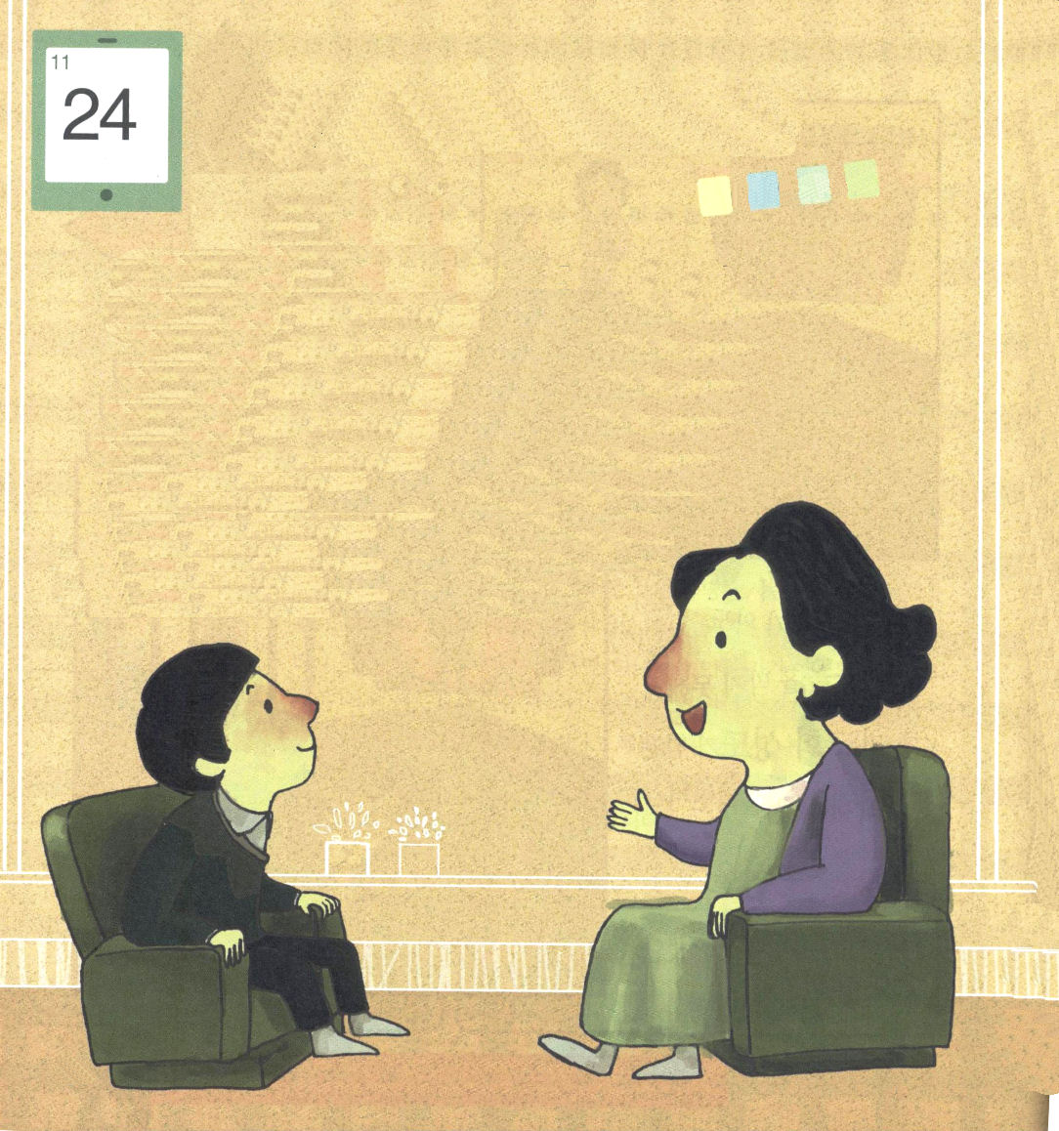
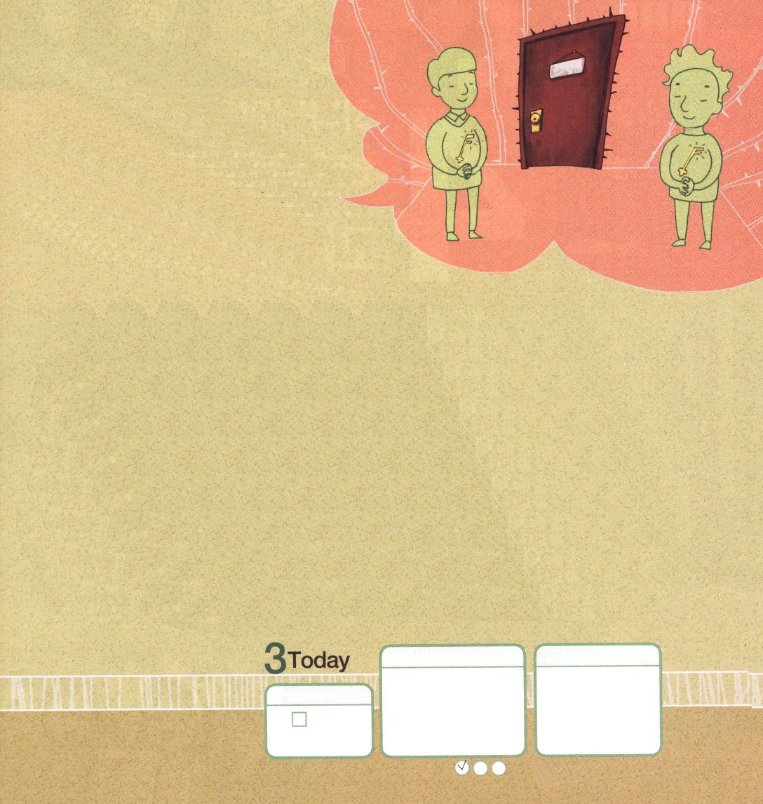
土曜日
月
日

「おい！イエス様はすべての問題の解決者なんだろう！それなら、なぜぼくの弟がぼくの小遣いを持っていったんだい？」
シンゴが学校に到着してカバンをおろしたとたん、セイヤがいきなりびっくりするような声で言いました。セイヤは、気分がとてもよくないようでした。
昨日、セイヤはシンゴから福音を聞いて、イエス様を心に受け入れました。しかし、今朝、弟とけんかをしたようです。
シンゴはこまってしまいました。イエス様はすべての
問題の解決者なのに、なぜセイヤにまた問題が
できたのでしょうか。

学校から帰ったシンゴは、ママに尋ねました。
「ママ、昨日、ぼくがセイヤに福音を伝えたの
だけど、セイヤが今朝、弟とけんかをしたんだって。
イエス様はすべての問題を解決されたのに、
なぜセイヤの問題は解決していないの？」
ママは少し考えて答えました。
「シンゴ、『マスターキー』ってことばを知ってる？」
シンゴは、首をふりました。
「『マスターキー』っていうのは、どんな扉もすべてみんな開くことができるように作られたカギのことなの。イエス様を信じれば、問題がなくなるのではないのよ。問題と苦しみが来ても、それを解決することができる『マスターキー』をもらったということなの。その『マスターキー』がイエス・キリストなのよ。その『マスターキー』を使うときに力が現れるの」
シンゴはひざをポン！とたたきました。セイヤはイエス様がすべての問題の『マスターキー』だという事実を知らなかったのです。シンゴは、明日、学校に行ったらすぐに、セイヤにこの奥義を知らせなければならないと心に決めました。

神様の子どもである私の心の中に「マスターキー」であるイエス様がおられます。悩みがあるならば神様がくださった「マスターキー」で祈って答えを受けましょう。

ていこくれいはいに せいこうしたら チェックしよう
しへん133
きょうの
みことば
でんどう
きょうの
きょうの
いのり
いちにち １しょう かみさまの
みことばを よもう！

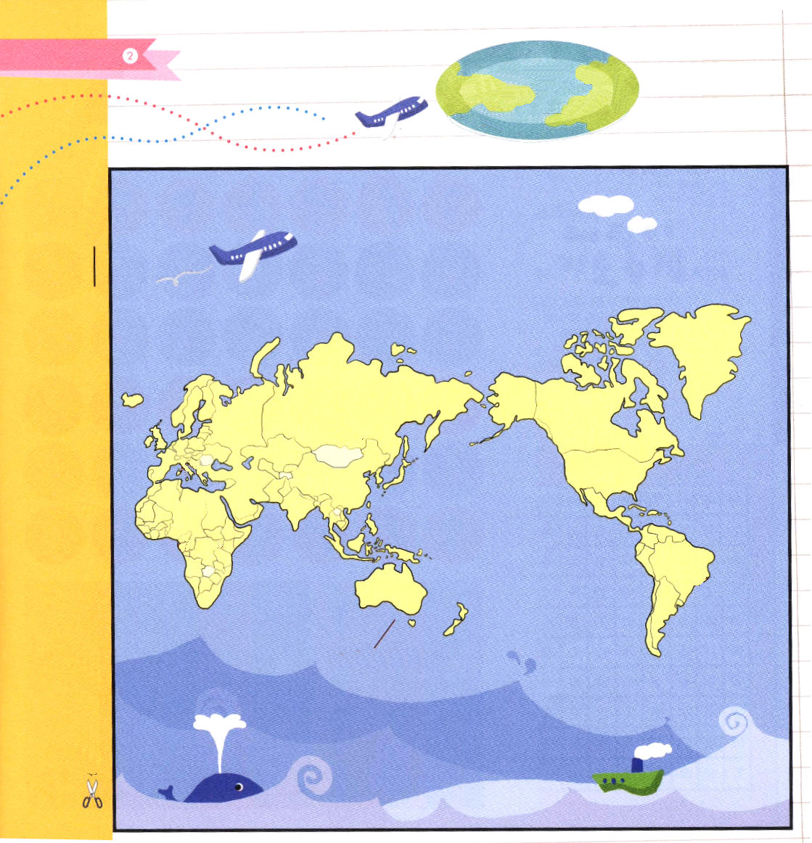
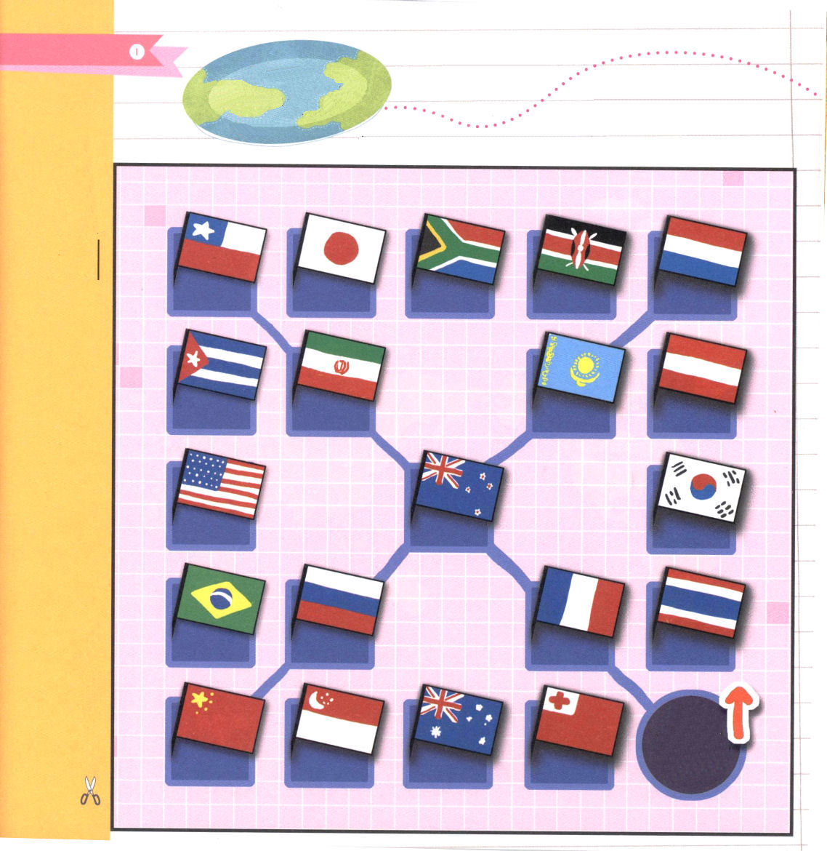

世界にはいろいろな国があります
どれくらい国を知っていますか。
ゲームをしながらほかの国を知りましょう。
ゲームの方法は22日にあります

